Важная информация
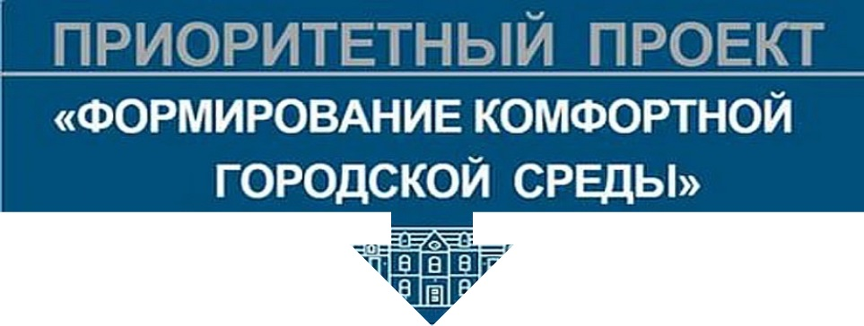
Приоритетный проект «Формирование современной городской среды»
Реализация приоритетного проекта «Формирование современной городской среды» планируется при участии средств федерального, областного и местного бюджетов, ключевая цель проекта – обеспечить комплексное развитие городской инфраструктуры на основе единых подходов.
В Борковском сельском поселении реализация вышеуказанного приоритетного проекта будет происходить в рамках программы «Формирование современной городской среды на территории Борковского сельского поселения на 2018-2022 годы».
В целом, реализация данного приоритетного проекта предусматривает более активное участие граждан в формировании и реализации муниципальных программ по благоустройству дворовых территорий и муниципальных территорий общего пользования в населенных пунктах с численностью населения свыше 1000 человек.

В ходе инвентаризации, с учетом поступивших от граждан предложений, по итогам общественных слушаний проекта муниципальной программы, было отобрано 2 общественные территории, пользующихся популярностью и требующих благоустройства и озеленения.
Адресный перечень
общественных территорий, расположенных на территории Борковского сельского поселения
1. Новгородская область, Новгородский муниципальный район, Борковское сельское поселение, д. Борки, ул. Парковая - благоустройство футбольного поля
2. Новгородская область, Новгородский муниципальный район, Борковское сельское поселение, д. Борки, между д. № 2 по ул. В.Е. Покровского и д. № 4 по ул. Парковая - благоустройство волейбольной площадки
По итогам сбора предложений будет сформирован перечень общественных территорий для проведения голосования по отбору территорий, который будет опубликован в периодическом печатном издании «Борковский вестник» и размещен на нашем сайте.
Рейтинг общественных территорий, подлежащих благоустройству в 2018 году, будет определяться тайным голосованием на избирательном участке № 1201 д. Борки, 18 марта 2018 года с 8-00 часов до 20-00 часов.
В голосовании могут принять граждане достигшие 18-летнего возраста, зарегистрированные на территории Борковского сельского поселения живущие на данной территории. Голосование за других лиц не допускается. Каждый житель, участвующий в голосовании, вправе распорядиться только своим голосом.
По окончании голосования результаты будут опубликованы официально. Объекты, набравшие наибольшее количество голосов будут включены в муниципальную программу.
Дата создания материала: 05-02-2018.

